AK SV H4: Water, te veel en te weinig

4.2: De blauwe planeet
Water is erg belangrijk voor ecosystemen, omdat het voor af- en toevoer van voedingsstoffen zorgt en omdat het het landschap vormt. 1% van dit water is voortdurend onderweg. Voor ons is de 10% hiervan die in de lange waterkringloop zit het belangrijkst, want dat is zoet water.
De waterbalans geeft aan hoeveel water een gebuit in en uit gaat. Water kan een gebied binnengaan door neerslag of vanuit andere gebieden.
- Neerslag
  - De nuttige neerslag (verschil tussen neerslag en verdamping) is ongelijk verdeeld. Omdat op sommige plaatsen meer regen valt, maar ook omdat op sommige plaatsen water snel weer verdampt.
  - Een groot deel van het water gaat de bodem in. Hiervan blijft een klein deel in de toplaag, het bodemwater. Het grootste deel zakt dieper weg en wordt grondwater. De grondwaterspiegel geeft de grens aan.
  - De bodem is belangrijk voor de waterhuishouding; als het nat is neemt het veel water op, en als het droog is geeft het weer water af.
  - Door ontbossing en bebouwing wordt veel water direct via riolen naar de zee gevoerd, en wordt er dus veel minder grond en bodemwater gevormd.
- Vanuit andere gebieden
  - Zowel via rivieren als via het grondwater krijgen laaggelegen kustlanden als Nederland en Egypte veel water van andere landen.
In de ondergrond zit dus vaak een watervoorraad. De vernieuwbare voorraad is het water vanuit andere gebieden een neerslag. Als je alleen dit gebruikt, voer je duurzaam waterbeheer. Maar er zijn ook niet-vernieuwbare watervoorraden, zoals aquifers. Dit is water dat in poreus gesteente zit dat ooit gevormd is in natte gebieden die gevormd zijn in nate gebieden en nu opgepompt wordt door bijvoorbeeld boeren die nu in droge gebieden wonen. Er wordt veel meer van dit water opgepompt dan dat er weer bij kan komen.

Te veel: Rivieren
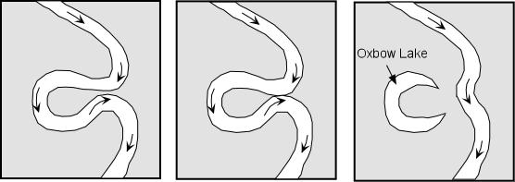
Een rivier die bijna bij de monding is, stroomt traag en is ondiep. Dit zorgt ervoor dat er veel sedimentatie afgezet wordt, vooral in de binnenbochten. In de buitenbochten stroomt de rivier sneller en die zorgt daardoor voor horizontale erosie. Die horizontale erosie is groter dan de verticale erosie. Hierdoor slijten meanderbochten steeds verder uit tot ze tijdens hoogwater doorbreken en overgaan in een nieuwe loop. Er ontstaat dan een hoefijzermeer op de plaats waar de oude bocht was. Deze verdwijnt na verloop van tijd.
In deze delta’s wordt dus veel nieuw sediment aangevoerd dat voor vruchtbaarheid zorgt. Rivieren en kustgebieden zijn dan ook heel lang favoriete woonplaatsen van mensen. Andere voordelen zijn dat ze goed in te richten en makkelijk bereikbaar zijn. Rivieren, en ook zeeën, hebben echter wel een groot nadeel: Ze overstromen. Daarbij spelen zowel natuurlijke als menselijke factoren een rol.
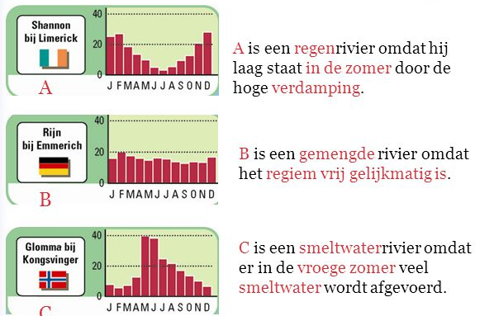
- Het hangt bijvoorbeeld van het regiem af. Hieraan kan je zien wat voor een rivier het is en wanneer de rivier veel water af moet voeren.
- Bij overgang van gebergte naar laagland: Rivieren met een klein stroomgebied of een rotsige ondergrond kunnen vaak niet zoveel water opnemen.
- In laagland: De rivieren hier kunnen piekafvoer vanuit de bergen, die vaak in één keer naar beneden komen, niet goed aan omdat ze zo ondiep zijn.
- In woestijnen heb je wadi’s. Dat zijn rivieren die meestal droog staan, maar plotseling na hevige regenval in de bergen in een noodvaart vol kunnen stromen.
Menselijke factoren
- Doordat veel bos gekapt is, natuur bewoond gebied is geworden kan er veel minder water vanuit de rivier opgenomen worden.
- Doordat we met sloten en riolering regenwater in rap tempo afvoeren naar de rivieren, is er veel vaker een piekafvoer.
In Nederland proberen de bewoners al eeuwenlang zichzelf tegen het water te beschermen, o.a. d.m.v. dijken. Maar als die nu overstroomt, komt het water ineens meet heel veel kracht het veel lager gelegen gebied in. Verder kan die rivier zijn vruchtbare slip niet maar afzetten doordat die bijna nooit meer overstroomt. In veel arme landen wordt er nog wel uitgekeken naar de overstromingstijd zodat de landbouwgrond weer vruchtbaar is.

4: Te veel: Kust
Verschillende factoren zorgen voor verschillende soorten kusten. Factoren die aan de Europese Atlantische kust belangrijk zijn (geweest) zijn:
- Het materiaal waar de kust uit bestaat: los/vast, hard/zacht.
- Stijging en daling van de zeespiegel in het verleden. In ijstijden zetten laaglandrivieren in de drooggevallen stukken zee hun sediment af. Rivieren en gletsjers vanuit de bergen slijten nieuwe dalen uit in het voormalige zeegebied. Als de zeespiegel weer stijgt neemt de zee juist weer meer land in. Vooral bij een vlakke, zandige kust gaat dit snel.
Er zijn dus verschillende kusten in West-Europa:
Kustsoort | Hoe zie het eruit? | Hoe is het ontstaan? | Waar komt het voor?
Riakust | Langgerekte en oms vertakte inhammen. | Vroegere rivierdalen zijn door de stijgende zeespiegel onder water gekomen. | Noord-Spanje
Duinkust | Met veel duinen | Aanlandse wind blaast zand op het strand dat om iets heen blijft liggen. Hier groeit begroeiing op en dit groeit uit tot duinen. | Zuidwest Frankrijk, Nederland
Klifkust | Rotsig en stijl naar beneden. | De branding laat de rotsen afbrokkelen. | Noord-Frankrijk (vanaf Calais)
Fjordenkust | Diepe inhammen | Gletsjerdallen zijn volgelopen met water. De teruggetrokken gletsjer heeft veel puin achtergelaten, wat voor een voordelige natuurlijke drempel zorgt. | Noord-Scandinavië

De zee vormt behalve de kust ook de bedreiging van overstromingen. Dit terwijl er juist veel mensen in de kustgebieden wonen, vooral in arme landen. Verschillende factoren kunnen meewerken in een overstroming:
- Tijdens springtij is er een extra hoge vloed. Dit komt doordat de zon, maan en aarde op één lijn staan en is vooral gevaarlijk i.c.m. een orkaan.
- Een kustvorm die het opstuwen van water bevorderd, zoals een baai, een estuarium of een trechtervorm zoals het Kanaal.
- Bij een ondiepe randzee is er een verhoogde weerstand op de zeebodem, waardoor opgestuwd water minder goed terugstroomt.
- Tropische wervelstormen zorgen voor én een hogere zeespiegel, én hoge golven én heel veel neerslag.

5: Te weinig: oorzaken en gevolgen
Een tekort aan water is waterstress. Die zal de komende tijd toenemen, vooral in de gebieden waar al veel waterstress is en arme gebieden.
Oorzaken van waterstress zijn:
- Neerslag valt heel ongelijk op aarde. Veel dichtbevolkte gebieden hebben een lage nuttige neerslag. Dit wordt soms wel vanzelf gecorrigeerd door rivieren die water meevoeren.
- Bij een ongunstig neerslagregiem zoals bij regen- en droogteperiodes heb je soms te veel en soms te weinig water.
Oorzaken van een toenemende waterstress zijn:
- Een groeiende bevolking, vooral in arme gebieden/gebieden met veel waterstress.
- De welvaart stijgt. Dit zorgt automatisch voor meer watergebruik.
- Er is een hoog urbaniseringstempo.
  - In steden wordt meer water gebruikt dan in op het platteland.
  - In een dorp is de aanvoer en het gebruik van grondwater in evenwicht. In de stad wordt het grondwater echter erg vervuild en moet het van ver weg gehaald worden.
- Het verdwijnen van wetlands. Die zijn belangrijk, omdat ze dankzij hun sponswerking in natte periodes een soort wateropslag vormen en tijdens droogte dat water weer afgeven. Ook filteren ze vervuild water. Wetlands verdwijnen vooral door
  - Drooglegging voor bijv. landbouwgrond.
  - Aanleg van garnalenkwekerijen.
  - Vervuiling door rivieren.
Gevolgen van waterstress zijn:
- Tekort aan schoon drinkwater.
Tekort aan irrigatiewater. 70% van het beschikbare water wordt nu al voor irrigatie gebruikt. Oorzaken hiervan zijn o.a. de toenemende voedselvraag en de verwachte stijging van industrieel watergebruik in de semiperiferie. Boeren moeten meer en meer concurreren met huishoudens en bedrijven om water.
- Het verdwijnen van wetlands is ook een gevolg van waterstress.
- Wateroorlogen zouden kunnen ontstaan tussen landen die dezelfde rivier delen. Dit kan voorkomen worden door integraal waterbeheer. Hierbij sluiten die landen verdragen over hoeveel water iedereen krijgt, hoe de vervuiling wordt aangepakt en hoe het milieu rond de rivier wordt verbeterd.

6: Te weinig: Oplossingen gevraagd
Je kan waterstress voorkomen door te zorgen voor meer zoet water of voor een kleinere vraag.
Er zijn verschillende manieren om aan meer water te komen. Deze hebben allemaal echter nadelen.
- Water vasthouden zodat het niet meer naar zee stroomt
  - Herstel van wetlands en vegetatie in het stroomgebied van de rivier.
    - Hierdoor infiltreert het water beter en krijg je ene sponswerking
    - Het nadeel is dat deze gebieden minder intensief gebruikt kunnen worden
  - Bouw van stuwdammen. Die zorgen voor een grote watervoorraad en elektriciteitswinning, maar ook voor nadelen:
    - Inwoners op de plek van de dam moeten verhuizen.
    - Vroeg of laat slipt de stuwdam dicht.
    - Er is veel verdamping in droge en warme gebieden.
    - De rivier verliest zijn natuurlijke karakter.
    - Regionale conflicten doordat je bewoners stroomafwaarts water ontzegt.
- Water van nattere naar drogere gebieden transporteren.
  - Gevolgen voor het ecosysteem kunnen echter op lange termijn ernstiger zijn dan de waterwinst.
- Diep grondwater en fossiel water oppompen.
  - Dit is geen duurzaam waterbeheer omdat de grondwaterspiegel daalt en verderop verdroging optreed.
- Ontzilting van zeewater
  - Dat is erg duur.
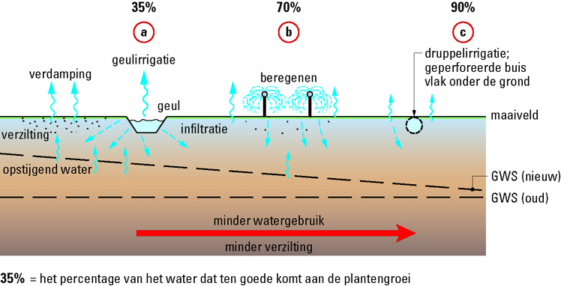
Ook kan er veel gedaan worden om minder water te gebruiken. De landbouw kan bijvoorbeeld bijdragen door in droge gebieden druppelirrigatie te gebruiken. Naast dat de droogte-index veel lager is, gaat het ook nog eens verzilting van de bodem tegen. Ook kunnen er gewassen verbouwd worden die weinig water nodig hebben of goed tegen zout kunnen. Die laatsten worden op dit moment ontwikkeld. Huishoudens en bedrijven kunnen bijdragen door zuiniger met water te zijn en meer water her te gebruiken.

